【域名】

- 域名结构
- 域名系统
  - 主要功能：将域名解析为可识别的IP地址；
  - 四大域名服务器
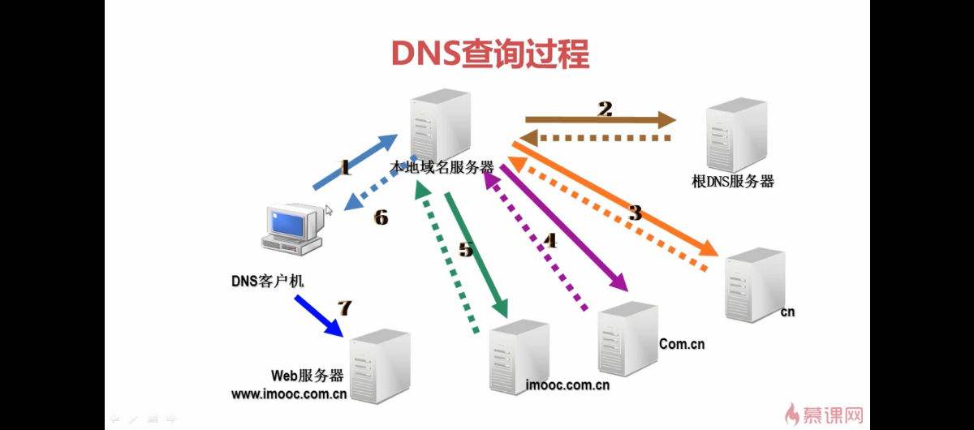
  - 高速缓存：可大大减轻根域名服务器的负荷，使因特网上的DNS查询请求和回答报文的数量大为减少。

【FTP(File Transfer protocol)文件传输协议】

（1）FTP使用客户服务器方式。一个FTP服务器进程可
同时为多个客户进程提供服务。
（2）FTP的服务器进程:
主进程:负责接受新的请求；

主进程的工作步骤：
1、打开熟知端口（端口号为21），使客户进程能够连接上。
2、等待客户进程发出连接请求。
3、启动从属进程来处理客户进程发来的请求。从属进程对客户进程的请求处理完毕后即终止，但从属进程在运行期间根据需要还可能创建其他一些子进程。
4、回到等待状态，继续接受其他客户进程发来的请求。主进程与从属进程的处理是并发地进行。

若干个从属进程:负责处理单个请求。

FTP使用两个TCP连接。
控制连接在整个会话期间一直保持打开，FTP客户发出的传送请求通过控制连接发送给服器端的控制进程，但控制连接不用来传送文件。实际用于传输文件的是“数据连接”。服务器端的控制进程在接收到FTP客户发送来的文件传输请求后就创建“数据传送进
程”和“数据连接”，用来连接客户端和服务器端的数据传送进程。数据传送进程实际完成文件的传送，在传送完毕后关闭“数据传送连接”并结束运行。

【专业名词】
WWW | 万维网
URL | 统一资源定位符
HTTP | 超文本传输协议
HTML | 超文本标记语言
CGI | 通用网关接口
浏览器 | 一组客户程序、一组解释程序
超文本 | 可以超链接文档
超媒体 | 超级媒体
链接
页面
活动文档
搜索引擎

【动态文档】
Dynamicdocument动态文档：与www文档有关的计算机程序，它能生成所需的文档。
当浏览器需要动态文档时，服务器就运行该程序并发送输出到浏览器。动态文档程序对每个需求可生成不同的输出。

【HTTP】

1.HTTP/1.0 非持续链接：面向链接对象

1.HTTP/1.1 持续链接：面向流水线

【搜索引擎】
答：搜索引擎的种类很多，大体上可划分为两大类，即全
文检索搜索引擎和分类目录搜索引擎。
全文检索搜索引擎是一种纯技术型的检索工具。它的
工作原理是通过搜索软件到因特网上的各网站收集信息，
找到一个网站后可以从这个网站再链接到另一个网站。
然后按照一
定的规则建立一个很大的在线数据库供用户查询。
用户在查询时只要输入关键词，
就从已经建立的索引数据库上
进行查询（并不是实时地在因特网上检索到的信息）

【电子邮件系统】

主要组成构建：
用户代理UA、邮件服务器、以及电子邮件使用的协议(SMTP/simple mail transfer protocol:POP/post office protocol:IMAP/internet message access protocol)。

UA
  - 概述：用户与电子邮件系统的接口
  - 作用：
用户代理使用户能够通过一个很友好的接口来发送和接收邮件。
没有UA不行。因为并非所有的计算机都能运行邮件服务器程序。有些计算机可能没有足够的存储器来运行允许程序在后台运行的操作系统，或是可能没有足够的CPU能力来运行邮件服务器程序。更重要的是，邮件服务器程序必须不间断地运行，每天24小时都必须不间断地连接在因特网上，否则就可能使很多外面发来的邮件丢失。这样看来，让用户的PC机运行邮件服务器程序显然是很不现实的。

地址格式：收信人邮箱名@邮箱所在主机的域名

SMAP的工作过程：
1.连接建立：连接是在发送主机的SMTP客户和接收主机的SMTP服务器之间建立的。SMTP不使用中间的邮件服务器。
2.邮件传送。
3.连接释放：邮件发送完毕后，SMTP应释放TCP连接。

POP与IMAP:
- POP的工作过程：
用户PC机中必须运行POP客户机程序，而在其ISP的邮件服务器中则运行POP服务器程序。
POP服务器只有在用户输入鉴别信息（用户名和口令）后才允许对邮箱进行读取。
- 区别：
POP | 脱机协议 | 所有对邮件的处理都在用户的PC机上进行
IMAP | 联机协议 | 用户可以操纵ISP的邮件服务器的邮箱

- 基于万维网的电子邮件系统：
  - 特点：
    - 使用户能够利用浏览器收发电子邮件
    - 使用HTTP协议+SMAP

【DHCP动态主机配置协议(Dynamic Host Configuration Protocol)】

1.既插既用连网：这种机制允许一台计算机加入新的网络和获取IP地址而不用手工参与。

